Diocesi di Nardò-Gallipoli

Parrocchia di Maria SS.Assunta – Nardò
http: www.cattedralenardo.it
e-mail: cattedralenardo@gmail.com

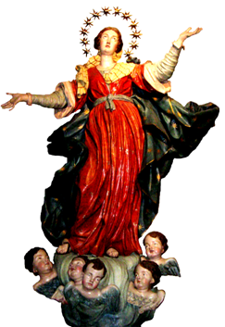

Dal 23 al 29 dicembre 2019

LUnEDì , 23 dicembre 2019

- Messe : ore 06.30, Basilica Cattedrale
ore 17.30, Chiesa del Carmine

MartEDì , 24 dicembre 2019

- Messe : ore 06.30, Basilica Cattedrale
ore 17.30, Chiesa del Carmine
- Non si celebra la Messa vespertina in Cattedrale.
- E’ sospesa la Messa del martedì nella Chiesa di S. Antonio sia oggi che il 31 dicembre. Riprenderà il 7 gennaio 2020.
- Nella Chiesa del Carmine vi è la Messa vigiliare alle ore 17.30.
- In Cattedrale la Veglia della notte ha inizio alle ore 23,30: la Catterale sarà aperta alle ore 22.00.
- I sacerdoti sono a disposizione in Cattedrale per le Confessioni dalle ore 9.00 alle ore 12.00 e dalle ore 16.00 alle ore 20.00.

MercolEDì , 25 dicembre 2019

Natale del Signore
- Messe : nella Bas. Cattedrale: ore 9.00, 10.30, 18.30
nella Chiesa del Carmine: ore 8.30, 17.30.
nella Chiesa di S.Giuseppe: ore 8.00
nella Chiesa di S.Antonio: ore 11.00

giovEDì , 26 dicembre 2019

Festa di S. Stefano, protomartire
- Messe : ore 17.30, Chiesa del Carmine
ore 18.30, Basilica Cattedrale

venerdì , 27 dicembre 2019

Festa di S.Giovanni, apostolo ed evangelista
- Messe : ore 17.30, Chiesa del Carmine
ore 18.30, Basilica Cattedrale
- Riunione delle Piccole Apostole (o. 17.00, in Cattedrale).

sabato , 28 dicembre 2019

Festa dei Santi Innocenti, martiri
- Messe : ore 17.30, Chiesa del Carmine
ore 18.30, Basilica Cattedrale

DOMENICA, 29 dicembre 2019

Festa della Santa Famiglia di Nazareth – I Settimana del Salterio
- Messe : nella Bas. Cattedrale: ore 9.00, 10.30, 18.30
nella Chiesa del Carmine: ore 8.30, 17.30.
nella Chiesa di S.Giuseppe: ore 8.00
nella Chiesa di S.Antonio: ore 11.00
- Anniversari 25° e 50° di Matrimonio (ore 18.30, in Cattedrale).
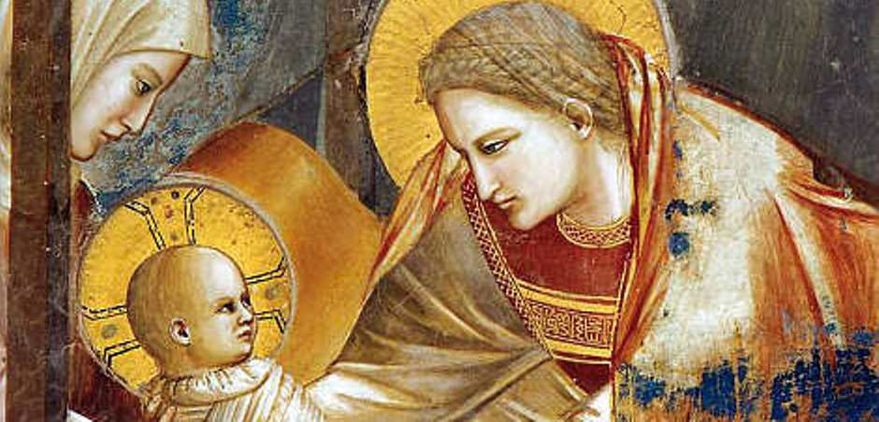
A tutti L’augurio
Di un SANTO E GIOIOSO NATALE

